NOM :  Prénom : | Groupe
Département de Génie Civil  IUT A, Paul SABATIER | R1.10 Réseaux secs (et humides)
Contrôle du 3 décembre 2021- DUREE : 01 :30
Document autorisé : néant
Attention : page imprimée recto-verso et à rendre avec la copie

1. Soit la courbe de déclanchement d’un disjoncteur magnétothermique ci-contre.  Pour les questions 1.1, 1.2 et 1.3. : cocher une seule case - réponse juste 1 point, pas de réponse 0 point, réponse fausse -0,5 point  1.1. La zone C correspond à une situation  de court-circuit  de surcharge  de fonctionnement normal  de non déclanchement | 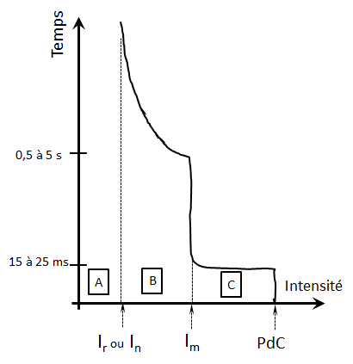
1.2. Dans quelle zone le disjoncteur peut-il supporter indéfiniment la valeur du courant ?  Zone B  Zone A  Zone C  Zones A et C | 1.3. Dans quelle zone le déclanchement thermique protège-t-il le circuit ?  Zone A  Zone C  Zone B  Zones A et C

2.1 Soit une circuit électrique N°1 constitué d’une résistance pure R1 et d’une bobine idéale (dite aussi théorique ou parfaite) de coefficient de self induction (dit aussi inductance) L, avec R1 = 50 Ω et L = 0,1 H. Ces deux dipôles sont montés en série et le circuit ainsi constitué est alimenté par une tension sinusoïdale de valeur efficace 230 V avec une fréquence de 50 Hz
a) faire un schéma du circuit (0,5 point)
b) tracer, qualitativement, le triangle des vecteurs impédances (0,5 point)
b) calculer l’impédance de la bobine (1 point)
c) calculer le déphasage de la tension par rapport à l’intensité (1 point)
d) calculer Z1, l’impédance équivalente du circuit constitué par ces deux dipôles en série (1 point)
e) calculer I1, l’intensité efficace du courant qui circule dans ce circuit (1 point)
f) calculer la tension efficace aux bornes de la résistance et écrire l’expression instantanée de cette tension (1 point)
g) calculer la tension efficace aux bornes de la bobine et écrire l’expression instantanée de cette tension (1 point)
h) écrire l’expression instantanée de la tension d’alimentation du circuit (1 point)
i) tracer sur le même diagramme le vecteur intensité et les vecteurs tensions ou représentation de Fresnel (1 point)

2.2 Soit une circuit électrique N°2 constitué d’une résistance pure R2 et d’un condensateur de capacité C, avec R2 = 100 Ω et C = 25 μF. Ces deux dipôles sont montés en série et le circuit ainsi constitué est alimenté par une tension sinusoïdale de valeur efficace 230 V avec une fréquence de 50 Hz
a) faire un schéma du circuit (0,5 point)
b) tracer, qualitativement, le triangle des vecteurs impédances (0.5 point)
b) calculer l’impédance du condensateur (1 point)
c) calculer le déphasage de la tension par rapport à l’intensité (1 point)
d) calculer Z2, l’impédance équivalente du circuit constitué par ces deux dipôles en série (1 point)
e) calculer I2, l’intensité efficace du courant qui circule dans ce circuit (1 point)
f) calculer la tension efficace aux bornes de la résistance et écrire l’expression instantanée de cette tension (1 point)
g) calculer la tension efficace aux bornes du condensateur et écrire l’expression instantanée de cette tension (1 point)
h) écrire l’expression instantanée de la tension d’alimentation du circuit (1 point)
i) tracer le diagramme des vecteurs tensions (1 point)

2.3 Les deux circuits décrits en 2.1 et 2.2 sont maintenant montés en parallèle et alimentés par une tension sinusoïdale de valeur efficace 230 V avec une fréquence de 50 Hz
a) faire un schéma du circuit (0,5 point)
b) En vous aidant d’un diagramme à l’échelle (solution graphique), déterminer l’intensité efficace du courant qui circule dans la branche principale du circuit et son déphasage par rapport à la tension (2 points)
c) le circuit est-il globalement inductif ou capacitif ? Justifier votre réponse (0,5 point)

